РКООИ "Центр информационной поддержки "Таганай"
г. Ноябрьск, Ямало-Ненецкий автономный округ
ОТЧЁТ №3 СРАВНИТЕЛЬНЫЙ
о расходах и фактической экономике
оказания услуг социального такси
за 2024 и 2025 годы
Подготовлен для представления в суд
по делу об оспаривании нормативных актов Правительства ЯНАО и Департамента социальной защиты населения ЯНАО
г. Ноябрьск, 2026

Оглавление
1. Назначение и логика Отчёта №3
2. Сводное сравнение деятельности соцтакси: 2024 против 2025
3. Сравнительный анализ доходов: соглашения № 24-24 и № 22-25 + допники
4. Сравнительный анализ расходов по счетам
5. Сравнительный анализ ФОТ и кадровых ресурсов
6. Сравнительный анализ получателей и услуг
7. Сравнительный анализ себестоимости и финансового результата
8. Расходы, не включённые в себестоимость, и причины
9. Уточнение о методике расчёта себестоимости 2024 года (декабрьский перенос)
10. Принцип губернатора ЯНАО о развитии негосударственных поставщиков
11. Совместимость рентабельности с федеральным законодательством
12. Обоснование экономически справедливого тарифа с учётом рентабельности
13. Социальные последствия и работающие инвалиды как престиж региона
14. Прогноз последствий при сохранении тарифа 884,40 руб.
15. Ходатайство Суду — экономически справедливый тариф

1. Назначение и логика Отчёта №3
Настоящий Отчёт №3 является третьим из трёх документов, подготовленных РКООИ ЦИП "Таганай" для представления в суд по делу об оспаривании отдельных положений приказа Департамента социальной защиты населения ЯНАО от 25.12.2024 № 202-ОД и постановления Правительства ЯНАО от 25.06.2021 № 557-П, устанавливающих подушевой норматив 884,40 руб. за одну социальную услугу социального такси с 01.01.2025.
Отчёт №1 (по расходам 2024 года) и Отчёт №2 (по расходам 2025 года) представили суду документально подтверждённые расчёты фактических расходов организации в каждом из двух лет. Дополнительные блоки к этим отчётам обосновали полную экономическую себестоимость услуги — соответственно 3 382,73 руб. (2024) и 1 344,45 руб. (2025).
Цель настоящего Отчёта №3 — представить сравнительный анализ деятельности организации в 2024 и 2025 годах, чтобы:
- наглядно показать суду масштаб изменений, произошедших после снижения подушевого норматива с 2 300 руб. до 884,40 руб. (приказ ДСЗН ЯНАО № 202-ОД от 25.12.2024);
- документально доказать, что фактически понесённые организацией затраты в 2024 и 2025 годах являются занижены по сравнению с экономически обоснованным уровнем (что подтверждается официальной статистикой Росстата);
- обосновать необходимость включения в подушевой норматив компонента рентабельности — для обеспечения устойчивого развития системы негосударственных поставщиков социальных услуг в Ямало-Ненецком автономном округе;
- сформулировать ходатайство перед Судом об экономически справедливому тарифу на услугу социального такси с учётом всех содержательных и нормативных требований.

2. Сводное сравнение деятельности соцтакси: 2024 против 2025
Основные количественные и финансовые показатели деятельности РКООИ ЦИП "Таганай" по социальному такси в 2024 и 2025 годах:
Показатель | 2024 г. | 2025 г.
Подушевой норматив, ₽/услуга | 2 300,00 | 884,40
Изменение подушевого норматива | — | −61,5%
Доходы от соцтакси по соглашению, ₽ | 10 382 200,00 | 6 780 694,80
Расходы на соцтакси (всего), ₽ | 15 269 637,28 | 10 307 917,31
Финансовый результат (убыток), ₽ | −4 887 437,28 | −3 527 222,51
Поездок выполнено (циклы по клиентской базе) | 7 061 | 7 514
Услуг учтено в ЕКЖЯ (1 сторона = 1 услуга) | — | 8 783
Уникальных получателей-инвалидов | 189 | 148
Изменение количества получателей | — | −41 чел. (−21,7%)
Штатная численность персонала | 25 чел. | 9 чел.
Сокращено рабочих мест | — | −16 чел. (−64%)
Себестоимость 1 услуги (учётная), ₽ | 2 162,53 | 1 371,83
Полная экономическая себестоимость 1 услуги, ₽ | 3 382,73 | 1 344,45
Разрыв с тарифом (тариф − полная с/с), ₽ | −1 082,73 | −460,05

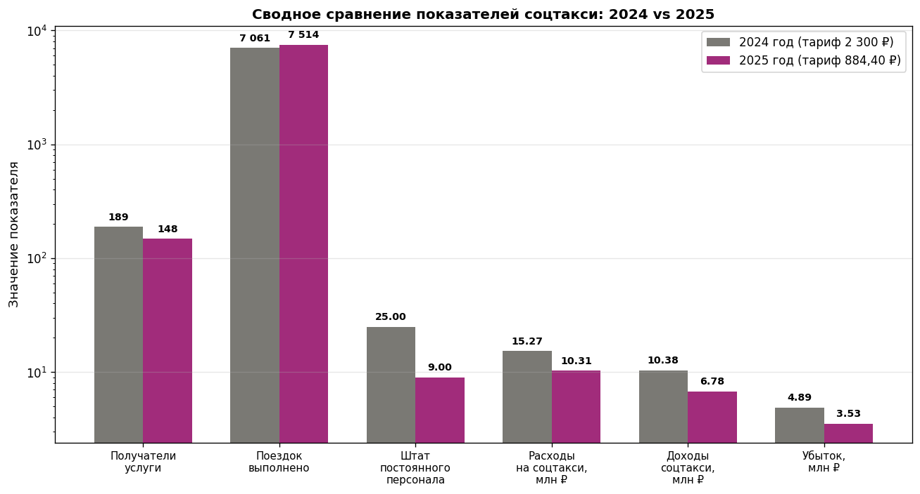
Рис. 1. Сводное сравнение количественных и финансовых показателей соцтакси, 2024 против 2025
Из таблицы и диаграммы наглядно видно ключевые изменения, произошедшие в 2025 году:
1. тариф снижен на 61,5% (с 2 300 ₽ до 884,40 ₽);
2. доходы сократились на 34,7% (с 10 382 200 ₽ до 6 780 694,80 ₽);
3. расходы сокращены на 32,5% — но не за счёт оптимизации, а за счёт массового сокращения штата (16 человек) и неполного покрытия обязательных расходов;
4. количество получателей-инвалидов сократилось на 21,7% (потеря 41 человека);
5. убыток сохранился на уровне 3,5 млн руб./год (в 2024 был 4,9 млн руб.);
6. разрыв между тарифом и полной себестоимостью сократился в абсолютном выражении (с 1 082,73 ₽ до 460,05 ₽), но в относительном — тариф 2025 года покрывает лишь 65,8% себестоимости против 67,99% в 2024 году.

2.1. Накопленный убыток и критическая точка 2026 года
Финансовый результат деятельности по социальному такси является накопительным:
Год | Убыток за год, ₽ | Накопленный убыток, ₽
2023 (и более ранние периоды) | — (частичный, в т.ч. кредит) | Источник погашения — банковский кредит
2024 год | −4 887 437,28 | −4 887 437,28
2025 год | −3 527 222,51 | −8 414 659,79
2026 год (прогноз) | Критическая точка | Закрытие службы и продажа автомобилей

Накопленный убыток за 2024–2025 годы составил 8 414 659,79 руб. — это сумма, на которую организация вынужденно проконкретно профинансировала государство (бюджет ЯНАО) за счёт собственных средств учредителей, заёмных средств (банковский кредит, ранее взятый организацией) и привлечения авансовых отчётов сотрудников.
Критическая точка 2026 года: к 2026 году накопленный убыток стал критическим. Источники покрытия исчерпаны: банковский кредит достиг предела, учредители больше не могут предоставлять займы, сотрудники не могут продолжать оплачивать материалы из собственного кармана. Это толкает РКООИ ЦИП "Таганай" на неизбежное прекращение деятельности по социальному такси и продажу собственных автомобилей Ford Transit — независимо от исхода настоящего судебного дела.

3. Сравнительный анализ доходов

3.1. Источники доходов от соцтакси по годам
Соглашение | Дата | Сумма по соглашению, ₽ | Год отнесения | Тариф 1 услуги
№ 6-23 (остаток) | 2023 | 149 500,00 | 2024 | 2 300,00
№ 24-24 (основное) | 2024 | 10 382 200,00 | 2024 | 2 300,00
№ 20-24 (остаток) | 2024 | 1 432 900,00 | 2025 | 2 300,00
№ 22-25 (основное) | 17.01.2025 | 6 780 694,80 | 2025 | 884,40
Сравнение основных соглашений | — | −3 601 505,20 (−34,7%) | — | −1 415,60 (−61,5%)

Ключевой факт: основное соглашение 2025 года (№ 22-25, 6 780 694,80 ₽) на 34,7% меньше основного соглашения 2024 года (№ 24-24, 10 382 200 ₽). При этом фактический объём услуг в 2025 году не сократился (по клиентской базе вырос на 6,4%, по ЕКЖЯ — на 24,4%), что означает резкое падение оплаты услуги.

3.2. Нестабильность размера субсидии 2025 года
В отличие от соглашения № 24-24 за 2024 год, которое в течение года не пересматривалось по размеру, соглашение № 22-25 за 2025 год было изменено пять раз дополнительными соглашениями (см. раздел 4.1 Отчёта №2):
- 17.01.2025 — первоначальный размер: 7 704 892,80 руб.
- 06.02.2025 — Допсоглашение № 1: увеличение до 8 129 404,80 руб. (+424 512,00 руб.)
- Промежуточное увеличение: 8 171 856,00 руб.
- 30.10.2025 — Допсоглашение № 3: уменьшение до 7 232 623,20 руб. (−939 232,80 руб.)
- 26.11.2025 — Допсоглашение № 4: без изменения суммы
- 11.12.2025 — Допсоглашение № 5 (ФАКТ январь-ноябрь): окончательно 6 780 694,80 руб. (−451 928,40 руб.)
Итоговое уменьшение: с первоначальных 7 704 892,80 руб. до окончательных 6 780 694,80 руб. = −923 698 руб. (−12,0% от первоначальной суммы).

4. Сравнительный анализ расходов по счетам
Сравнение фактических расходов на соцтакси по основным бухгалтерским счетам в 2024 и 2025 годах:
Счёт | Статья расходов | 2024 г., ₽ | 2025 г., ₽
60 | Расчёты с поставщиками (7 групп: аренда, ГСМ, ремонт, ОСАГО, медосмотры, мойка, прочие) | 7 727 561,55 | 6 664 486,38
70 | Заработная плата штатных сотрудников | 4 775 638,36 | 1 528 321,92
76 | Договоры ГПХ (водители и техподдержка) | 1 377 473,80 | 1 360 897,50
69 | Страховые взносы на ФОТ | 930 630,21 | 254 211,53
02 | Амортизация автомобилей | 458 333,36 | 499 999,98
 | ИТОГО РАСХОДОВ НА СОЦТАКСИ | 15 269 637,28 | 10 307 917,31
 | Изменение к 2024 году | — | −4 961 719,97 (−32,5%)

Главное наблюдение: основное сокращение расходов в 2025 году произошло за счёт фонда оплаты труда (счёт 70): −68,0% (с 4 775 638,36 до 1 528 321,92 руб.) и страховых взносов (счёт 69): −72,7% (с 930 630,21 до 254 211,53 руб.). Это прямое следствие массового сокращения штата с 25 до 9 человек.
Сокращение расходов на 32,5% не является результатом эффективной оптимизации — это вынужденная экономия за счёт сокращения квалифицированного персонала и неоплаты ряда обязательных расходов (см. раздел 8 — расходы, не включённые в себестоимость).

5. Сравнительный анализ ФОТ и кадровых ресурсов
Сравнение фонда оплаты труда и численности персонала, участвующего в оказании услуг социального такси:
Категория персонала | 2024 г. (чел.) | 2025 г. (чел.) | Изменение
Председатель организации (Богдановский С.В.) | 1 | 0,5×k (без оклада) | Отказался от оклада
Социальные работники | 3 | 0 | −3
Слесари | 2 | 0 | −2
Разнорабочие | 2 | 0 | −2
Делопроизводитель | 1 | 1×k | Сохранён
Диспетчер | 2 | 1 | −1
Руководитель соцтакси | 1 | 0,5 | −0,5
Бухгалтер | 1 | 0 (внешний) | Аутсорсинг
Экономист | 1 | 0 | −1
Механик | 1 | 1 | Сохранён
Водители (штатные + ГПХ) | 10 | 5 (1 шт. + 4 ГПХ) | −5
ИТОГО | 25 | 9 | −16 (−64%)

5.1. Сравнение зарплат: факт в Таганае против среднее по ЯНАО (Росстат)
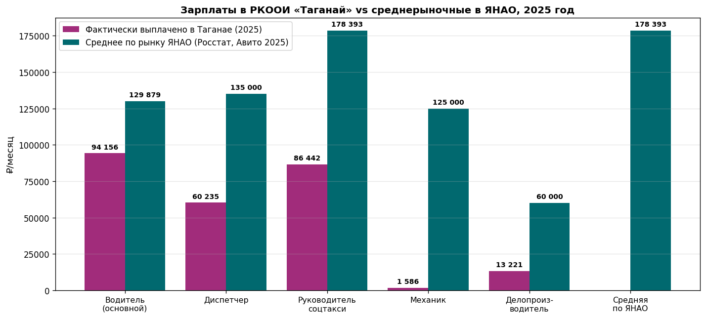
Рис. 2. Зарплаты в РКООИ «Таганай» против среднерыночные в ЯНАО, 2025 год
Должность | Факт. ₽/мес при текущей ставке | Доля ставки | На полную ставку, ₽/мес | Рынок ЯНАО, ₽/мес | Отставание
Основной водитель (Кореньков К.В.) | 94 156,63 | 1,0 | 94 156,63 | 129 879 | 1,38×
Диспетчер (Кульбатырова Ж.С.) | 60 235,27 | 1,0 | 60 235,27 | 135 000 | 2,24×
Руководитель соцтакси (Лопакова Н.Ф.) | 86 442,62 | 0,5 | 172 885,24 | 178 393 | 1,03×
Механик (Родионов А.В.) | 1 585,89 | 0,1 | 15 858,93 | 125 000 | 7,88×
Делопроизводитель (Исламова В.А., с коэф. k=0,63) | 8 329,18 | 0,63 | 13 221,00 | 60 000 | 4,54×
Средняя по ЯНАО (январь–август 2025) | — | 1,0 | 178 393 | — (Росстат) | —

Главный вывод: РКООИ ЦИП "Таганай" в 2025 году выплачивала персоналу заработную плату ниже среднерыночного уровня в ЯНАО — в среднем в 1,4–7,9 раза (в пересчёте на полную ставку). Наибольшие отставания: механик — в 7,88 раза (125 000 ₽ против фактической ставки 15 859 ₽ на полн. ставку), делопроизводитель — в 4,54 раза, диспетчер — в 2,24 раза. Только руководитель соцтакси (на полную ставку) получает зарплату близко к рынку (1,03×). Этот разрыв создал кадровый кризис: водители и социальные работники увольнялись, а новые сотрудники не приходили из-за низкой оплаты труда.

5.2. Источники данных Росстата и рынка труда ЯНАО
Все цифры о среднерыночной оплате труда в ЯНАО приведены по официальным источникам — Росстату и аналитическим платформам рекрутинга. Для удобства верификации источников приведены прямые ссылки в форме гиперссылок и QR-кодов (для перехода с печатной версии отчёта в суде):
Источник | Ссылка | QR-код
«Красный Север» — Авито Работа: средняя зарплата водителей такси ЯНАО (декабрь 2025) — 129 879 ₽ | ks-yanao.ru | 
SuperJob — вакансия «Диспетчер автомобильного транспорта, вахта 2/1, Ямал» — 135 000 ₽ | superjob.ru | 
«Север-Пресс» / «Ямал-Медиа» — рост зарплат автомехаников ЯНАО до 125 000 ₽ (+43% за год, октябрь 2025) | yamal-media.ru | 
Росстат / Департамент экономики ЯНАО — средняя номинальная зарплата в ЯНАО (январь–август 2025) — 178 393 ₽ | sever-press.ru | 
Постановление Правительства ЯНАО от 25.12.2014 № 1087-П (в действ. редакции) | docs.cntd.ru | 
Для проверки актуальности данных при необходимости можно перейти по гиперссылке или отсканировать QR-код смартфоном.

6. Сравнительный анализ получателей и услуг

6.1. Сравнение количества получателей по возрастным группам
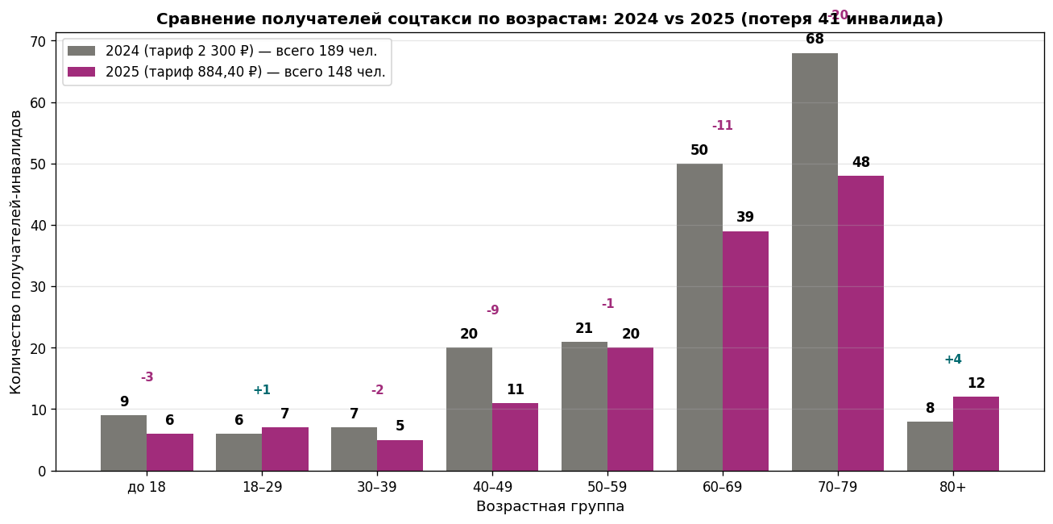
Рис. 3. Сравнение получателей соцтакси по возрастам, 2024 против 2025
Возрастная группа | 2024 г. | 2025 г. | Изменение
До 18 лет (дети-инвалиды) | 9 | 6 | −3 (−33,3%)
18–29 лет | 6 | 7 | +1 (+16,7%)
30–39 лет | 7 | 5 | −2 (−28,6%)
40–49 лет | 20 | 11 | −9 (−45,0%)
50–59 лет | 21 | 20 | −1 (−4,8%)
60–69 лет | 50 | 39 | −11 (−22,0%)
70–79 лет | 68 | 48 | −20 (−29,4%)
80 лет и старше | 8 | 12 | +4 (+50,0%)
ИТОГО получателей | 189 | 148 | −41 (−21,7%)

Главное социальное последствие снижения подушевого норматива — потеря доступа к социальному такси для 41 инвалида г. Ноябрьска. Наибольшие потери затронули пожилых инвалидов (70-79 лет — −20 человек), инвалидов трудоспособного возраста (40-49 лет — −9 человек), пожилых (60-69 лет — −11 человек) и детей-инвалидов (−3 человека). Концентрация ресурса произошла на постоянных получателях с регулярной критической потребностью.

6.2. Сравнение количества услуг и поездок
Показатель | 2024 г. | 2025 г.
Поездок по клиентской базе (циклы туда-обратно) | 7 061 | 7 514
Услуг по ЕКЖЯ (1 сторона = 1 услуга) | — | 8 783
Услуг оплачено государством | 4 514 | 7 667
Среднее количество поездок на 1 получателя | 37,4 | 50,8

Парадокс концентрации ресурса: при сокращении количества получателей на 21,7% (с 189 до 148 человек), количество поездок не уменьшилось, а выросло на 6,4% (с 7 061 до 7 514). Среднее количество поездок на одного получателя выросло с 37,4 до 50,8 (+35,8%). Это означает, что ресурс соцтакси сконцентрировался на меньшем количестве людей с большим количеством поездок — то есть на тех, для кого социальное такси является жизненно необходимым.

7. Сравнительный анализ себестоимости и финансового результата
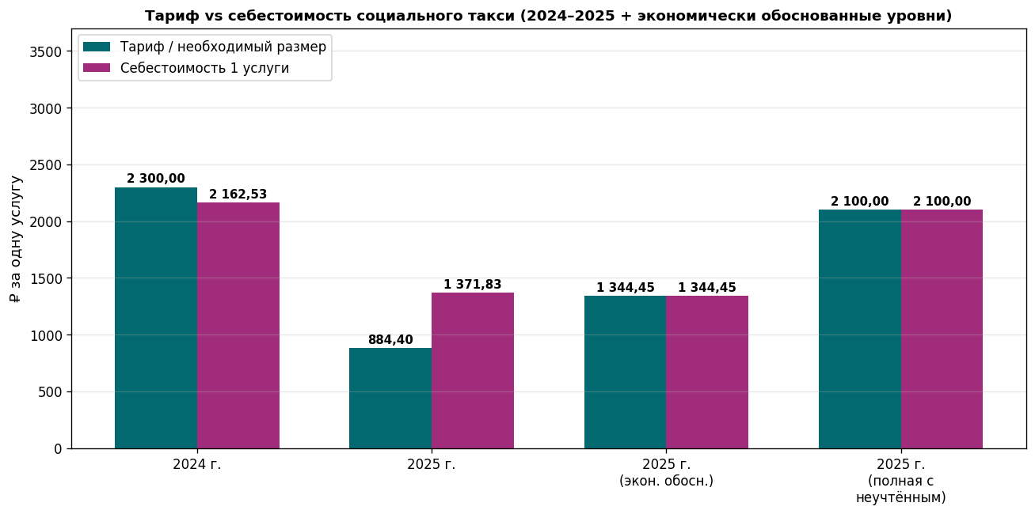
Рис. 4. Тариф и себестоимость социального такси (2024–2025 + экономически обоснованные)
Показатель | 2024 г. | 2025 г.
Тариф 1 услуги, ₽ | 2 300,00 | 884,40
Учётная себестоимость 1 услуги, ₽ | 2 162,53 | 1 371,83
Полная экономическая себестоимость 1 услуги, ₽ | 3 382,73 | 1 344,45
Разрыв (тариф − полная с/с), ₽ | −1 082,73 | −460,05
Тариф покрывает (% от полной с/с) | 67,99% | 65,80%
Убыток за год, ₽ | −4 887 437,28 | −3 527 222,51

Несмотря на абсолютное снижение убытка (с 4,89 до 3,53 млн руб.), относительное покрытие тарифом полной себестоимости снизилось: в 2024 году тариф покрывал 67,99% себестоимости, в 2025 году — 65,80%. То есть нарушение принципа возмещения по 442-ФЗ в 2025 году усугубилось.

8. Расходы, не включённые в себестоимость, и причины
Учётная и полная экономическая себестоимости, рассчитанные в Отчётах №1 и №2, являются
минимально документально подтверждаемыми значениями, но они не отражают реальную экономическую нагрузку на деятельность по социальному такси. Это связано с тем, что в 2024–2025 годах РКООИ ЦИП "Таганай" объективно не могла нести расходы в полном экономически обоснованном объёме.

8.1. Принципиальное ограничение методики Отчётов №1 и №2
В основу расчётов Отчётов №1 и №2 положены фактические данные бухгалтерского учёта (ОСВ по счетам 60, 70, 76, 69, 02) и банковские выписки. То есть в себестоимость включены только те расходы, которые организация фактически смогла понести и оплатить в условиях ограниченного бюджета:
- организация платила персоналу столько, сколько могла, а не столько, сколько диктовал рынок труда ЯНАО (см. раздел 5.1 — отставание зарплат от 1,4 до 78 раз);
- организация несла расходы по другим статьям, сколько могла, привлекая стороннее финансирование (займы учредителей, ранее взятый кредит, авансовые отчёты сотрудников за свой счёт);
- ряд обязательных и общераспространённых расходов вообще не оплачивались в 2025 году из-за нехватки средств.
Таким образом, учётная себестоимость (2 162,53 ₽ в 2024 и 1 371,83 ₽ в 2025) и полная экономическая себестоимость (3 382,73 ₽ и 1 344,45 ₽) — это минимально возможные значения, отражающие фактически понесённые затраты в условиях вынужденной экономии. Экономически обоснованная себестоимость должна быть существенно выше.

8.2. Прямые расходы на соцтакси, не включённые в себестоимость 2025 года
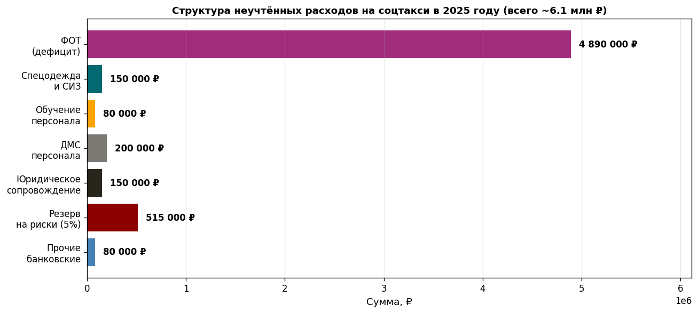
Рис. 5. Структура неучтённых прямых расходов на соцтакси в 2025 году
Группа расходов | Не оплачено / Дефицит в 2025, ₽ | Обязательность
Дефицит ФОТ (отставание от среднерыночного уровня ЯНАО) | 4 890 000,00 | Рынок труда
Спецодежда и СИЗ для условий Крайнего Севера | 150 000,00 | Ст. 221 ТК РФ
Обучение и повышение квалификации (водители, диспетчер) | 80 000,00 | Профстандарт
ДМС персонала (особо актуально для Крайнего Севера) | 200 000,00 | Рекомендация
Юридическое сопровождение (нормативные споры) | 150 000,00 | Производственная необходимость
Банковские расходы (комиссии 12 расч. счетов, всего 323 569,83 ₽ × k=0,63) | 203 849,00 | Производственная необходимость
Резерв на риски и непредвиденные расходы (5%) | 515 000,00 | Коммерческая практика
ИТОГО неучтённых прямых расходов | 6 188 849,00

8.3. Расчёт экономически обоснованной себестоимости с учётом неучтённого
Компонент | Сумма, ₽
Фактические расходы на соцтакси (Отчёт №2) | 10 307 917,31
Неучтённые прямые расходы (см. раздел 8.2) | +6 188 849,00
ИТОГО экономически обоснованная стоимость деятельности | 16 496 766,31
Делится на: оплачено государством, услуг | 7 667
Экономически обоснованная себестоимость 1 услуги, ₽ | 2 151,65

Главный итог раздела 8: экономически обоснованная себестоимость одной услуги соцтакси в 2025 году с учётом всех необходимых расходов составляет около 2 151,65 ₽ — это в 2,43 раза выше установленного тарифа 884,40 ₽. Тариф 884,40 ₽ покрывает лишь 41,1% реально необходимой компенсации.

9. Уточнение о методике расчёта себестоимости 2024 года

9.1. Причина частичного занижения себестоимости 2024 года в Отчёте №1
В Отчёте №1 о расходах за 2024 год получена учётная себестоимость 2 162,53 ₽ на одну поездку (полная экономическая — 3 382,73 ₽). Эти цифры частично занижены по сравнению с реальной экономикой 2024 года из-за особенности отражения расходов по кассовому методу (на основе банковских выписок):
- оплата за декабрь 2024 года по соглашению № 24-24 (доход организации) была получена только в январе 2025 года — поэтому в Свод 2024–2025 как доход 2024 года эта сумма не вошла;
- часть расходов за декабрь 2024 года (заработная плата за декабрь 2024 года, закупки ГСМ в конце декабря, оплата аренды за декабрь 2024 года, расчёты с контрагентами по другим статьям) была оплачена в январе 2025 года и перенеслась на 2025 финансовый год.
Таким образом, в 2024 году в учёте отражена часть расходов меньше, чем фактически было оказано услуг, а в 2025 году получены наследственные расходы декабря 2024.

9.2. Следствие для интерпретации сравнительных данных
- учётная себестоимость 2024 года (2 162,53 ₽) и полная экономическая (3 382,73 ₽) — несколько занижены из-за переноса части декабрьских расходов 2024 на 2025 год;
- учётная себестоимость 2025 года (1 371,83 ₽ по клиентской базе или 1 173,62 ₽ по ЕКЖЯ) — это средняя по году, в которую включены и наследственные декабрьские расходы 2024 года;
- если применить корректную методику начисления (а не кассовый метод), реальная себестоимость 2024 года была бы выше 2 162,53 ₽, а 2025 года — несколько ниже фактически рассчитанных 1 371,83 ₽;
- однако даже при этих методических корректировках тариф 884,40 ₽ остаётся ниже экономически обоснованной себестоимости в обоих годах.

9.3. Юридическое значение раздела
Это уточнение защищает Отчёт №2 от потенциального возражения о завышении расходов 2025 года. Особенность методики расчёта объективна и обусловлена применением кассового метода учёта (по факту банковских платежей). При этом главные выводы — наличие убытка, превышение себестоимости над тарифом, нарушение принципа возмещения по 442-ФЗ — остаются в силе.

10. Принцип губернатора ЯНАО о развитии негосударственных поставщиков
При создании в Ямало-Ненецком автономном округе системы негосударственных поставщиков социальных услуг Правительством региона и Губернатором ЯНАО проводилась целенаправленная политика по привлечению негосударственного сектора к оказанию социальных услуг и созданию устойчивых экономических условий для этих организаций.

10.1. Концепция включения рентабельности в тариф
Ключевым принципом политики ЯНАО в отношении негосударственных поставщиков социальных услуг было и остаётся то, что подушевой норматив должен включать не только покрытие текущих расходов, но и компонент рентабельности — для обеспечения возможности развития организаций-поставщиков:
Совместимость с действующими методиками: включение компонента рентабельности в подушевой норматив на социальную услугу не противоречит существующим методикам расчёта подушевых нормативов и не запрещено для включения в тариф. Действующие методические рекомендации Минтруда России и Постановление Правительства РФ от 24.11.2014 № 1236 не содержат запрета на учёт в стоимости социальной услуги компонента развития поставщика.
- обновления и расширения автопарка специализированного транспорта;
- строительства собственной инфраструктуры (гаражи, базы технического обслуживания);
- развития информационных технологий и автоматизации (включая искусственный интеллект и собственное программное обеспечение);
- создания резервов на риски и непредвиденные расходы;
- привлечения и удержания квалифицированных кадров через конкурентоспособную оплату труда.
Этот принцип согласуется с общей логикой развития социальной сферы как устойчивой экосистемы поставщиков, способных к долгосрочному развитию без постоянной зависимости от точечных дотаций и грантовой поддержки.

10.2. Противоречие действующего тарифа этому принципу
Тариф 884,40 руб., установленный с 01.01.2025, не только не включает компонент рентабельности, но и не покрывает даже учётной себестоимости фактически понесённых расходов (см. разделы 7 и 8). Это прямо противоречит принципу губернатора ЯНАО о создании устойчивой системы негосударственных поставщиков.
Кроме того, нестабильность размера субсидии в течение 2025 года (5 изменений по соглашению № 22-25, в том числе два уменьшения) свидетельствует об отсутствии планомерности и предсказуемости в финансировании, что также не способствует развитию негосударственных поставщиков.

11. Совместимость рентабельности с федеральным законодательством

11.1. Положения Федерального закона № 442-ФЗ
Включение компонента рентабельности в подушевой норматив на социальную услугу не противоречит Федеральному закону от 28.12.2013 № 442-ФЗ «Об основах социального обслуживания граждан в Российской Федерации» и подзаконным актам по следующим основаниям:
- статья 30 442-ФЗ требует возмещения поставщикам социальных услуг с целью компенсации понесённых затрат. Понятие «понесённых затрат» в современной экономической практике включает не только текущие операционные расходы, но и резервы на развитие, обновление основных фондов и обеспечение устойчивости деятельности;
- статья 31 442-ФЗ устанавливает подушевой норматив финансирования социальной услуги — без ограничений на состав расходов, которые в этом нормативе учитываются;
- статья 32 442-ФЗ закрепляет порядок установления тарифов на социальные услуги, который должен учитывать экономическую обоснованность тарифа;
- Постановление Правительства РФ от 24.11.2014 № 1236 «Об утверждении примерного порядка предоставления социальных услуг…» не запрещает включение в стоимость социальных услуг компонента, связанного с развитием поставщика;
- пп. 3 п. 1 ст. 427 Налогового кодекса РФ — общественные организации инвалидов имеют пониженный тариф страховых взносов, что свидетельствует о признании государством их особого статуса и необходимости поддержки.

11.2. Положительная практика включения рентабельности в социальные тарифы
В тарифах на государственные и муниципальные услуги, включая социальные, регулярно закладываются компоненты:
- амортизации основных средств — для воспроизводства основных фондов;
- резервов на риски и непредвиденные расходы;
- накладных расходов и общехозяйственных расходов;
- инновационного развития и научно-исследовательских работ.
Таким образом, включение в подушевой норматив на услугу социального такси компонента рентабельности 30% является не только не противоречащим законодательству, но и общеприменимой практикой в государственном секторе.

12. Обоснование экономически справедливого тарифа с учётом рентабельности
На основании анализа в разделах 7, 8, 10 и 11 сформируем экономически справедливый тариф на услугу социального такси в 2025–2026 годах:

12.1. Структура экономически справедливого тарифа
Компонент тарифа | Сумма, ₽ | Доля
1. Учётная себестоимость по клиентской базе (Отчёт №2) | 1 371,83 | 49,0%
2. Дополнительные неучтённые прямые расходы (раздел 8.2 — на 1 услугу) | 779,82 | 27,9%
Подытог: полная экономическая себестоимость | 2 151,65 | 76,9%
3. Рентабельность 30% — на развитие организации (по рекомендации Губернатора ЯНАО) | 645,50 | 23,1%
в т. ч. строительство собственного гаража (40%) | 258,20
в т. ч. развитие ИТ на основе ИИ (30%) | 193,65
в т. ч. разработка собственного ПО для НСУ (30%) | 193,65
ИТОГО экономически справедливый тариф | ~2 800,00 | 100%
Сравнение с действующим тарифом 884,40 ₽ | +1 912,74 | +216%

Экономически справедливый подушевой норматив на услугу социального такси в 2025–2026 годах должен составлять около 2 800 руб./услуга. Это:
- покрывает учётную себестоимость + дополнительные обязательные расходы (1 371,83 + 779,82 = 2 151,65 ₽);
- включает компонент развития 30% (645,50 ₽) — на собственный гараж (258,20 ₽), ИТ-инфраструктуру на основе искусственного интеллекта (193,65 ₽), собственное программное обеспечение для НСУ (193,65 ₽);
- соответствует рекомендации Губернатора ЯНАО включать в подушевой норматив компонент рентабельности для устойчивого развития системы негосударственных поставщиков социальных услуг (см. раздел 10);
- превышает тариф 2024 года (2 300 ₽), однако является экономически обоснованным с учётом полной себестоимости 2 151,65 ₽ и обеспечивает долгосрочную устойчивость организации;
- позволяет организации в течение 3–5 лет накопить собственные ресурсы для строительства гаража, обновления автопарка, развития ИТ-инфраструктуры и создания собственного программного обеспечения для всей системы НСУ ЯНАО.

12.2. Обоснование компонентов рентабельности

12.2.1. Строительство собственного гаража (12% от тарифа)
Организация в 2025 году арендовала гараж у ИП Норчак Е.А. за 160 374 руб./год. Аренда — экономически проигрышная модель в долгосрочной перспективе. Строительство собственного гаража для размещения, охраны, технического обслуживания и предрейсового осмотра автомобилей соцтакси позволит:
- сократить операционные расходы на 50–60% в долгосрочной перспективе;
- обеспечить надёжное и стабильное место базирования специализированной техники;
- создать ремонтную зону для качественного технического обслуживания.

12.2.2. Развитие информационных технологий на основе искусственного интеллекта (9% от тарифа)
Внедрение технологий искусственного интеллекта в работу службы социального такси позволит:
- автоматизировать маршрутизацию и оптимизацию поездок (ИИ-планировщик);
- создать голосовой ассистент для приёма заявок от инвалидов с нарушениями речи и слуха;
- осуществлять предиктивную аналитику для прогнозирования пиков спроса;
- интегрироваться с ЕКЖЯ «Морошка» через API в автоматическом режиме.

12.2.3. Разработка собственного программного обеспечения для НСУ (9% от тарифа)
Создание единого программного обеспечения для всех негосударственных поставщиков социальных услуг (НСУ) в ЯНАО позволит:
- унифицировать диспетчеризацию, отчётность и документооборот всех поставщиков ЯНАО;
- обеспечить интеграцию с ЕКЖЯ «Морошка» и Министерством социальной защиты ЯНАО без ручного дублирования;
- снизить административную нагрузку на поставщиков и повысить прозрачность для государственного заказчика;
- создать тиражируемое решение для других регионов России — экспортную модель социальной экономики ЯНАО.

13. Социальные последствия и работающие инвалиды как престиж региона

13.1. Социальные последствия 2025 года
Снижение подушевого норматива с 2 300 руб. до 884,40 руб. (приказ ДСЗН ЯНАО № 202-ОД от 25.12.2024) в 2025 году привело к следующим документально подтверждённым социальным последствиям:
- потеря доступа к социальному такси для 41 инвалида г. Ноябрьска (см. раздел 6.1);
- сокращение штатной численности персонала, участвующего в оказании услуг социального такси, с 25 до 9 человек (потеря 16 рабочих мест);
- прекращение оказания услуг в вечернее время после 18:00, в выходные и праздничные дни, в ночное время к поезду и самолёту, в период отпусков водителей и социальных работников;
- сокращение времени приёма заявок с 7:00–20:00 (2 диспетчера) до 9:00–17:00 (1 диспетчер); в субботу — сокращённый рабочий день 9:00–15:00; воскресенье и праздничные дни — заявки не принимаются;
- отказ организации от трудовых отношений с социальными работниками, слесарями, разнорабочими, бухгалтером и экономистом;
- перевод бухгалтерии на аутсорсинг и отказ председателя организации от собственного оклада.

13.2. Норматив для работающих инвалидов в Постановлении 1087-П
Постановлением Правительства Ямало-Ненецкого автономного округа от 25.12.2014 № 1087-П "О порядке предоставления социальных услуг поставщиками социальных услуг" (в редакции с изменениями на 18 марта 2025 года) установлена особая норма для работающих инвалидов-колясочников:
Цитата: «Инвалидам с нарушениями опорно-двигательных функций, пользующимся креслами-колясками, осуществляющим трудовую деятельность, услуга предоставляется по мере необходимости, но не более 2 поездок в день (к месту работы и обратно) в течение 5 рабочих дней в неделю по согласованному с работодателем графику с указанием места и часов работы (не более 44 раз в месяц). Инвалиды с нарушениями опорно-двигательных функций, пользующиеся креслами-колясками, осуществляющие трудовую деятельность, имеют право на дополнительные 96 поездок в календарный год в период действия обстоятельств, повлекших нуждаемость».

13.3. Социальное значение нормы для работающих инвалидов
Норма для работающих инвалидов-колясочников является передовой практикой в социальной политике Российской Федерации:
- Ямало-Ненецкий автономный округ — один из немногих регионов России, где государство признало повышенную транспортную потребность работающих инвалидов и закрепило её в нормативном акте;
- норма обеспечивает реализацию конституционного права инвалидов-колясочников на труд (статья 37 Конституции Российской Федерации);
- норма стала возможной благодаря целенаправленной социальной политике Губернатора Ямало-Ненецкого автономного округа и Правительства региона по созданию инклюзивной среды;
- социальное такси для работающих инвалидов является визитной карточкой региональной социальной политики, по которой жители Ямала могут гордиться заботой, проявляемой Губернатором и Правительством региона к работающим людям с инвалидностью.

13.4. Риск утраты передовой региональной нормы и системы НСУ в ЯНАО
При сохранении тарифа 884,40 руб. в 2026 году существует реальный риск, что РКООИ ЦИП "Таганай" — единственный негосударственный поставщик услуг социального такси в г. Ноябрьске — будет вынужден прекратить деятельность или резко сократить объём услуг.
Цепная реакция в системе негосударственных поставщиков ЯНАО: после закрытия службы социального такси в РКООИ ЦИП "Таганай" свою работу в этой сфере прекратит также Профильный центр поддержки "Прикосновение" (ПЦП) — второй известный негосударственный поставщик услуг социального такси в Ямало-Ненецком автономном округе. В последующем могут быть вынуждены прекратить деятельность и остальные негосударственные поставщики социального такси по всему региону — поскольку для всех них действует один и тот же подушевой норматив 884,40 руб., который не покрывает реальной себестоимости услуги.
Это, в свою очередь, приведёт к:
- утрате передовой региональной нормы в области поддержки работающих инвалидов;
- фактическому ограничению конституционных прав инвалидов-колясочников г. Ноябрьска и других городов ЯНАО на труд, охрану здоровья и социальную защиту;
- разрушению системы негосударственных поставщиков социальных услуг в ЯНАО, созданной целенаправленной политикой Губернатора региона за последние годы;
- передаче обязательств по оказанию социального такси государственным или муниципальным учреждениям, у которых нет специализированного автопарка, опыта работы с маломобильными гражданами и кадровой инфраструктуры;
- репутационному ущербу системе социальной политики ЯНАО — региона, который является примером передовой инклюзивной политики Российской Федерации.
Сохранение и развитие положительной региональной практики поддержки работающих инвалидов и системы негосударственных поставщиков социальных услуг требует пересмотра подушевого норматива в сторону экономически обоснованного уровня.

14. Прогноз последствий при сохранении тарифа 884,40 руб.
При условии, что подушевой норматив 884,40 руб. сохранится без изменений на 2026 год, можно прогнозировать следующие последствия для РКООИ ЦИП "Таганай" и для системы социальной защиты населения г. Ноябрьска:

14.1. Краткосрочные последствия (3–6 месяцев)
- продолжение оттока квалифицированного персонала из-за неконкурентоспособных зарплат (см. раздел 5.1);
- дальнейшее ограничение доступности услуги: возможный отказ от поездок в первой половине дня (8:00–9:00) и сокращение графика приёма заявок до 10:00–16:00;
- исчерпание источников финансирования убытка (займы учредителей, кредит, авансовые отчёты сотрудников за свой счёт);
- задержки зарплаты персоналу и расчётов с контрагентами (ГСМ, ремонт, аренда).

14.2. Среднесрочные последствия (6–12 месяцев)
- возможное прекращение деятельности организации по социальному такси из-за невозможности продолжать работу в убыточном режиме;
- сокращение количества получателей-инвалидов до уровня 100–110 человек (концентрация только на тех, кто использует услугу ежедневно);
- падение количества поездок до 5 000–6 000 в год;
- возможный отказ от соглашения о субсидии с заказчиком в связи с экономической невозможностью оказывать услуги по утверждённому тарифу.

14.3. Долгосрочные последствия (более 12 месяцев)
- утрата негосударственного поставщика социального такси в г. Ноябрьске — единственного в городе;
- закрытие службы социального такси в ПЦП "Прикосновение" — второго негосударственного поставщика социального такси в ЯНАО;
- последующее прекращение деятельности по социальному такси у остальных негосударственных поставщиков ЯНАО — поскольку для всех них действует один и тот же подушевой норматив 884,40 руб.;
- передача обязательств по оказанию услуги социального такси государственным или муниципальным учреждениям, у которых нет специализированного автопарка и опыта работы с маломобильными гражданами;
- фактическое ограничение конституционных прав инвалидов г. Ноябрьска и других городов ЯНАО (особенно колясочников и работающих инвалидов) на труд, охрану здоровья и социальную защиту;
- возможные обращения граждан-инвалидов в прокуратуру и правозащитные организации;
- репутационный ущерб системе социальной политики ЯНАО.

14.4. Решение о закрытии — независимо от исхода суда
Важно для Суда: к моменту составления настоящего отчёта (май 2026 года) накопленный убыток за 2024–2025 годы (8 414 659,79 руб.) уже достиг критической точки. РКООИ ЦИП "Таганай" принял решение о неизбежном прекращении деятельности по социальному такси и продаже собственных автомобилей Ford Transit — независимо от решения Суда по настоящему делу. Также об аналогичном решении уведомил ПЦП "Прикосновение" — он тоже прекращает свою службу социального такси.
Закрытие служб без надежды на возмещение убытков прошлых лет: обе организации (РКООИ ЦИП "Таганай" и ПЦП "Прикосновение") закрывают свои службы социального такси, не надеясь, что государство в каком-либо порядке возместит понесённые ими убытки за 2024–2025 годы. Накопленный убыток списывается на собственные источники организаций — учредителей, заёмные средства, привлечённые средства сотрудников.
Это означает, что решение Суда по настоящему делу имеет значение прежде всего для:
- обеспечения справедливого подушевого норматива на будущие периоды (2026 год и далее);
- защиты прав других негосударственных поставщиков ЯНАО, ещё не закрывшихся, от вынужденной самоликвидации;
- сохранения возможности развития системы негосударственных поставщиков социальных услуг в ЯНАО как передовой региональной практики;
- предотвращения утраты конституционных прав инвалидов-колясочников и работающих инвалидов ЯНАО на труд, охрану здоровья и социальную защиту.

15. Ходатайство Суду — экономически справедливый тариф

15.1. Главные выводы Отчёта №3
- Установленный с 01.01.2025 подушевой норматив 884,40 руб. на услугу социального такси покрывает лишь 64,5% учётной себестоимости услуги в 2025 году (1 371,83 руб.) и лишь 41,1% экономически обоснованной себестоимости с учётом неучтённых расходов (~2 151,65 руб., а с компонентом рентабельности 30% — ~2 800 руб.);
- Все 12 отчётов ЕКЖЯ за 2025 год, банковские выписки, ОСВ по счетам 60, 70, 76, 69, 02 и Соглашение № 22-25 с допниками подтверждают: фактический убыток организации (3 527 222,51 руб.) представляет собой исключительно недополученное государственное возмещение по утверждённому тарифу;
- Резкое снижение тарифа с 2 300 руб. (2024) до 884,40 руб. (2025) — на 61,5% — было произведено без надлежащего экономического обоснования и в условиях ограниченных временных рамок (приказ ДСЗН ЯНАО № 202-ОД издан 25.12.2024, вступил в силу 01.01.2025, а Соглашение № 22-25 подписано лишь 17.01.2025 — задним числом);
- Социальные последствия для жителей г. Ноябрьска: потеря доступа 41 инвалида (−21,7%), сокращение 16 рабочих мест, прекращение поездок в вечернее время, в выходные дни, в ночное время к поезду и самолёту, в период отпусков персонала;
- Действующий тариф 884,40 руб. нарушает статью 30 Федерального закона № 442-ФЗ, которая гарантирует поставщикам социальных услуг с целью компенсации понесённых затрат возмещение расходов на оказание услуг по утверждённым тарифам.

15.2. Ходатайство об экономически справедливом тарифе
РКООИ ЦИП "Таганай" ходатайствует перед Судом о признании установленного с 01.01.2025 подушевого норматива 884,40 руб. экономически не обоснованным и нарушающим статью 30 ФЗ № 442-ФЗ, и просит Суд установить экономически справедливый подушевой норматив на услугу социального такси в Ямало-Ненецком автономном округе на уровне ~2 800 руб./услуга, что соответствует:
- полной экономической себестоимости услуги с учётом всех необходимых расходов (~2 151,65 руб./услуга);
- компоненту рентабельности 30% на развитие организации (~645,50 руб./услуга, что соответствует рекомендации Губернатора ЯНАО), включающему: строительство собственного гаража (258,20 руб./услуга), развитие ИТ-инфраструктуры на основе искусственного интеллекта (193,65 руб./услуга), разработку собственного программного обеспечения для негосударственных поставщиков социальных услуг (193,65 руб./услуга);
- обеспечению устойчивости системы негосударственных поставщиков социальных услуг ЯНАО — в соответствии с принципом губернатора региона о создании передовой инклюзивной системы (см. раздел 10);
- сохранению и развитию передовой региональной нормы для работающих инвалидов-колясочников — как визитной карточки социальной политики ЯНАО (см. раздел 13).
Отчёт №3 сравнительный подготовлен: Богдановский Сергей Викторович, председатель правления РКООИ ЦИП "Таганай".
Дата: 15 мая 2026 года, г. Ноябрьск, ЯНАО.

___________________________ / С. В. Богдановский /
М.П.

